GE Silent-PP Abzweig 45Gr d110/110

Geberit

Eigenschaften

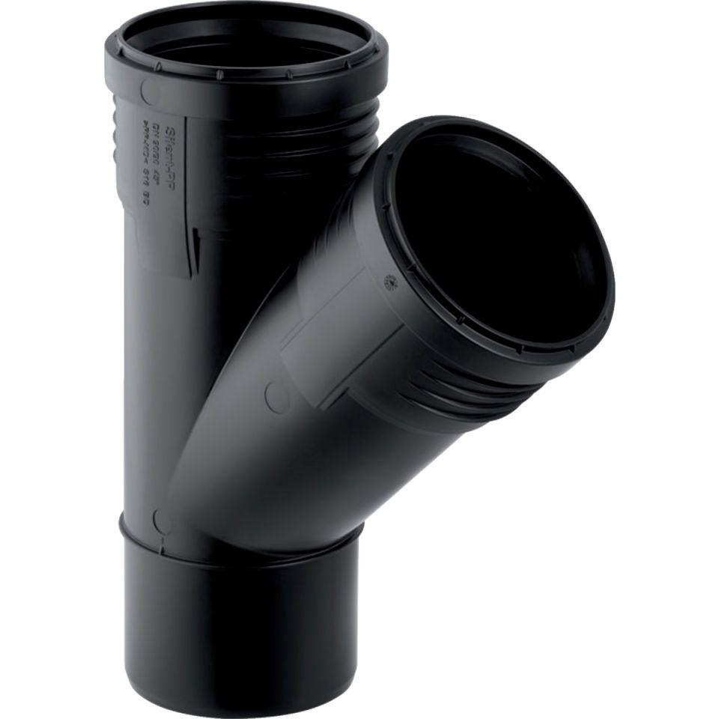

GTIN:

4025416937470

HAN:

390535141

Werkstoff

Kunststoff, PE-HD, mineralverstärkt

Verbindungsart

Steckmuffe